Шаблон з розтлумаченням оформлення вправи

П.І.Б.автора/ки (співавторів) | Смелянська Олександра Володимирівна
Назва вправи | «Лінія часу»
Стислий опис вправи (про що і для чого ця вправа? 1-2 речення) | Учні аналізують відкриття науковців та пояснюють чому те чи інше відкриття важливе для суспільства, та чому необхідно нести відповідальність за свої винаходи.
Використані джерела | Освітня збірка «Усі різні – усі рівні», Рада Європи, третє видання. Авторки та автори: Пет Брендер, Кармен Карденас, Хуан де Вісенте Абад, Руї Ґомез, Марк Тейлор.(«Лінія історії», с.93-94)
Предмет | Фізика
Клас | 11
Тема уроку | Роль науки в житті людини та суспільному розвитку.
Мета вправи | Дослідити різне сприйняття і оцінку значущості фізичних відкриттів.
Ключова складова громадянської компетентності | Громадянська свідомість
Додаткова/і складова/і компетентності (1-3, не більше) | Аналітичне й критичне мислення.  Відповідальність .
Очікувані навчальні результати учнів (чого саме навчаються учні, виконавши цю вправу?) | Обговорює, що можна зробити, щоб змінити суспільство/громаду на краще  Розуміє взаємозв’язок між діяльністю людини та розвитком суспільства;  Може проаналізувати ситуацію, перш ніж зробити вибір.  Здатен/-на критично оцінювати дії тих, хто впливає на розвиток суспільства.  Пояснює відповідальність людей, які впливають на розвиток суспільства.
Навчальні результати з програми навчання | Вміє орієнтуватися у досягненнях науковців.
Тривалість вправи (у хвилинах) | 10-15 хв
Інструкція для проведення вправи | Підготовка. Підготуйте аркуші з переліком найвидатніших відкриттів (10-15) фізичної науки. Намалюйте на великій дошці чи на кількох аркушах паперу календар у вигляді координатного променя на якому зазначені століття.  - Об’єднайте учнів у групи по 4-5 осіб.  - Роздайте аркуші з переліком та стікери ( групи отримують різні кольори стікерів ).  - Запропонуйте кожній групі опрацювати перелік відкриттів та обрати 5, які надзвичайно важливі для розвитку суспільства та записати ці відкриття на стікерах. Наголосити, що можна записувати й інші відкриття не зазначені у списку про які знають учні.  - Запропонуйте групам розмістити стікери на календарі навпроти відповідного сторіччя.  - Кожна група пояснює, чому ці винаходи важливі для них особисто?  Коментар: Після презентації варто наголосити, які винаходи були відзначені всіма групами або більшістю груп, а які найменш є “популярними”.  Дебрифінг:  - Які виникали відчуття, коли ви читали винаходи науковців? Чому?  - Як обговорені винаходи змінили суспільство/громаду вцілому?  - У чому полягає відповідальність науковців за власні винаходи?  - У чому полягає відповідальність користувачів цих винаходів?
Підсумок за результатами проведення вправи | Учні усвідомлюють важливість наукових відкриттів для розвитку суспільства; розуміють, що відкривати щось це брати на себе відповідальність за майбутнє суспільства та навколишній світ.
Додатки | Додаток 1. Матеріали з переліком відкриттів.
Необхідне обладнання / матеріали, облаштування класу, тощо | Облаштування класної кімнати: стільці розміщено острівцями для 6 груп або стоять навколо 6 столів.  Матеріали: перелік відкриттів (2-3 примірники на групу), стікери (5 штук на кожну групу різних кольорів).

Додаток. 1.

ВИНАХОДИ ЛЮДСТВА, ЩО ЗМІНИЛИ СВІТ

1. Паровий двигун (винахід, без якого б не було машин)
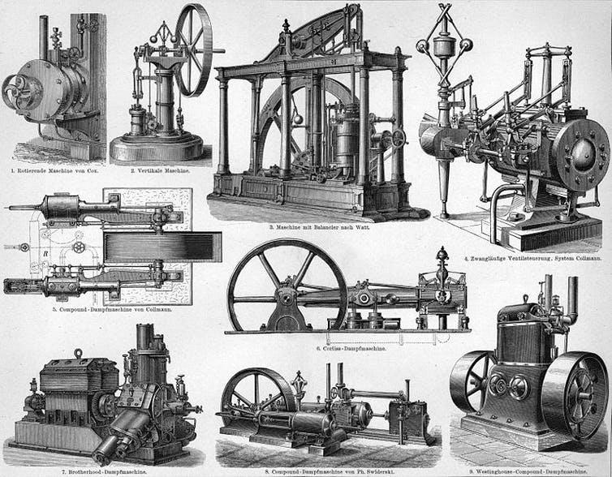
Винахідник: Джеймс Ватт
Хоча перша версія парової машини датується 3 століттям нашої ери, лише на рубежі 19 століття та появі індустріальної епохи з’явилася сучасна форма двигуна внутрішнього згоряння. Потрібні десятиліття проектування, креслення якого було зроблено Джеймсом Ваттом, щоб створити механізм, коли при згорянні палива виділяється високотемпературний газ, і при його розширенні він тим самим надає тиск на поршень і переміщує його. Цей феноменальний винахід зіграв ключову роль у винаході інших машин, таких як автомобілі та літаки, які змінили обличчя планети, в якій ми живемо.
2. Колесо (найдавніший та найважливіший серед винаходів людства, що змінили світ)
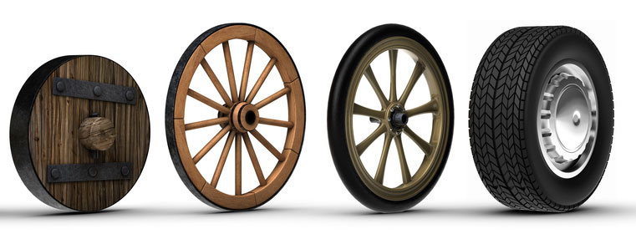
Винахідник: Невідомо
Ідея симетричного компонента, що рухається круговим рухом по осі, існувала в Стародавній Месопотамії, Єгипті та Європі окремо в різні часові періоди. Таким чином, не можна встановити, ким створене і де вперше з’явилося колесо, але цей великий винахід з’явився в 3500 р. До н.е. і став одним з найважливіших винаходів, що змінив людство. Колесо використовувалося для полегшення ведення сільського господарства та транспортування та відкриття інших чудових винаходів починаючи від годинників до транспортних засобів.
3. Друкарський верстат (винахід, що змінив свідомість)
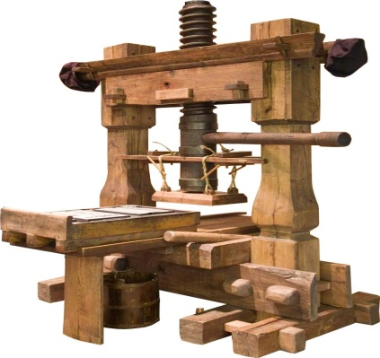
Винахідник: Йоганнес Гутенберг
Йоганнес Гутенберг винайшов друкарський верстат у 1450 році. Лише в 19 столітті залізні матеріали замінили дерев’яні деталі, щоб пришвидшити процес друку. Культурно- промислова революція в Європі не була б можливою, якби не швидкість, з якою друкарня дозволяла поширювати документи, книги та газети серед значно ширшої аудиторії в Європі. Ці рукописи включали Біблію та інші важливі тексти, які дозволяли людям почати розпитувати та міркувати, читаючи для себе.

4. Комп’ютер (винахід, що заклав фундамент фантастичним відкриттям)
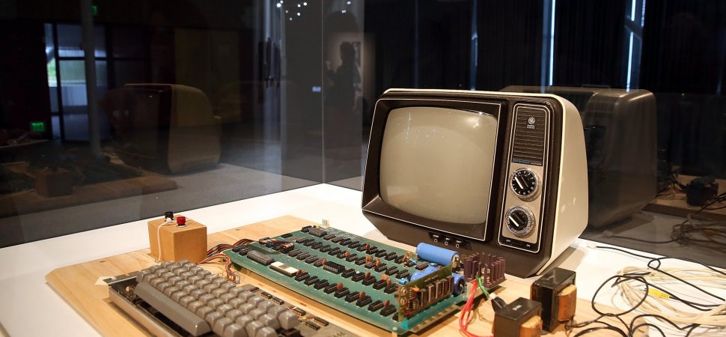
Винахідник: Чарльз Беббідж
Принцип роботи сучасного комп’ютера вперше згадується Аланом Тюрінгом (що таке тест Тюрінга), а згодом перший механічний комп’ютер був винайдений на початку 19 століття. Цей винахід справді здійснив дивовижні речі в більшій частині життя, ніж ми уявляємо. Це допомогло військовим літакам швидко літати, виводити на орбіту космічні кораблі (космічні кораблі майбутнього), контролювати медичне обладнання, створювати візуальні знімки, зберігати величезну кількість інформації та дозволяло функціонувати автомобілям, телефонам та електростанціям.

5. Ядерна бомба (винахід, який може знищити людство)
Винахідник: Роберт Оппенгеймер
Добре відомо, що Ейнштейн пошкодував про свою участь у створенні атомної бомби. Однак фізик-теоретик не приймав особистої участі в конструюванні і споруді надпотужного зброї. Під час другої світової війни інший учений — Юліус Роберт Оппенгеймер зрозумів, що створення атомної бомби може покласти край військовому протистоянню. Працюючи в Лос-Аламоської лабораторії, Оппенгеймер вивчав ланцюгові реакції швидких нейтронів, необхідні для атомного вибуху. Зрозумівши, наскільки страшною силою володіє ядерну зброю, Оппенгеймер став наполягати на введенні міжнародного контролю над використанням атомної енергії. В результаті фізик був призначений головою Генерального консультативного комітету Комісії з атомної енергії. Оппенгеймер рішуче протестував проти виробництва все нових атомних бомб, але через контактів вченого з комуністами уряд засумнівався в його благонадійності. В результаті Оппенгеймеру довелося згорнути антиядерну агітацію. Використання атомних бомб і загроза ядерної війни гнобили вченого до кінця його днів.

6. Літак
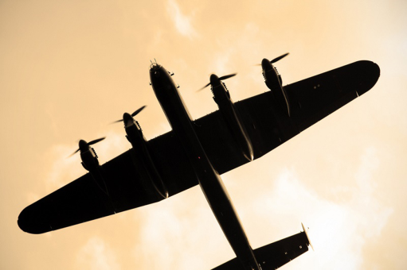
Винахідник: Орвілл і Уілбур Райт
Всі чули про те, як Орвілл і Уілбур Райт винайшли і побудували перший літак, а потім піднялися на ньому в повітря. 17 грудня 1903 зробили перший в історії пілотований політ на моторному аероплані «Флаєр-1». Все життя пропагуючи використання авіації в мирних цілях, Райти не очікували побачити, як плоди їхньої творчості застосовуються в якості зброї. Брати продавали літаки армії США, але вважали що крилаті машини будуть використовуватися військовими тільки для спостереження за противником. Народ, який пережив Першу світову війну Орвілл зрозумів, які руйнування приносить використання військової авіації.«Літак зробив війну настільки жахливою, що я не вірю, що будь-яка країна знову захоче розв'язати конфлікт», — писав він в Раду авіаційної промисловості. «Літак, який зробив можливості по руйнуванню безмежними, фактично став гарантією миру», — сказав Орвілл Райт, виступаючи через п'ять років на радіо.Однак, побачивши наслідки авіабомбардувань під час Другої світової війни, Райт, нарешті, усвідомив, що авіація лише примножила число загиблих людей і пошкодував про свій винахід.«Ми хотіли створити щось, що забезпечить мир на Землі. Але ми помилялися », — заявив Райт в передсмертному інтерв'ю.
7. Телебачення (топ винахід для розваг та освіти)
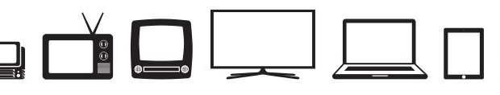
Винахідник: Володимир К. Зворикін та Філон Фарнсворт
Хоча винахід телебачення не можна віднести до здобутків однієї людини, здебільшого вважається, що винахід сучасного телебачення – це робота двох людей: Володимира Косма Зворикіна (1923) та Філона Фарнсворта (1927). Телебачення було також одним з найбільших винаходів, яке розвивалося від механічної до електронної до кольорової до цифрової до розумної та тепер тривимірної версії. Зазвичай люди проводять близько 4–8 годин за переглядом телевізора на день, і телебачення не просто зінило світ, воно значно вплинуло на сімейне та соціальне життя.

8. Лампочка (найкращий винахід для нашого житла)
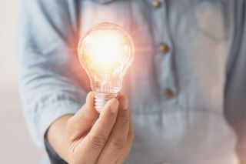
Винахідник: Томас Альва Едісон
Винахід лампочки відбувався протягом 1800-х років. Томас Едісон вважається основним винахідником лампочки, яка пропрацювала 1500 годин без вигоряння в 1879 році. Ідею також висували багато інших, щоб створити працюючу і яскраву лампочку, яка зробила революцію житла людства.
9. АК-47 (винахід, що знищує людей)
Винахідник: Михайло Калашников
Все, що хотів Калашников, — захистити свою країну. З цією думкою він відправився на військову службу. Не раз майбутньому винахідникові доводилося чути скарги товаришів на ненадійні і небезпечні у використанні гвинтівки, що знаходилися на озброєнні у Радянської Армії. Поєднавши інтерес до зброї та інженерний талант, Калашников створив своє головне дітище — автомат, який отримав найменування АК-47. «Це найпопулярніше і ефективне вогнепальну зброю в світі. Його конструкція настільки проста, що в багатьох країнах автомат коштує дешевше, ніж живий курча », — пише Washington Post. На жаль, багато терористичні групи налагодили кустарне виробництво АК-47. Попадання зброї на службу злочинців засмучувало винахідника.«Я пишаюся своїм винаходом, але мені сумно, що його використовують терористи. Якби у мене був вибір, я б вважав за краще винайти якусь корисний пристрій для фермерів, наприклад, газонокосарку», — розповів Калашников The Guardian.
10. Телефон
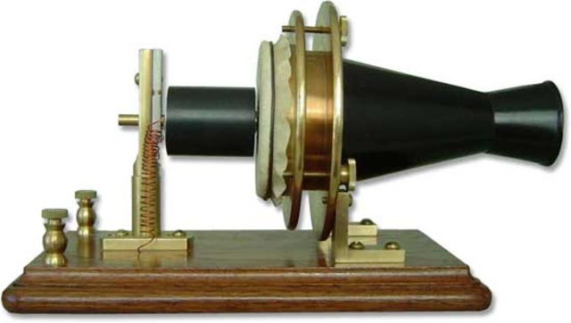
Винахідник: Олександр Грехем Белл
Винаходи людства, що змінили світ були б неповними без телефону (якими будуть телефони майбутнього)! У 1876 році Олександр Грехем Белл приєднав дві чашки ниткою і використовував їх для розмови з одного кінця та прослуховування з іншого. Це заклало фундамент для ще одного революційного винаходу, який сьогодні є гаджетом, якого ми всі маємо в руках чи кишенях. Телефон, який згодом також став мобільним телефоном, мав рятувальний вплив на людство, особливо у сфері бізнесу та спілкування. Поширення звукової мови в усьому світі – це неперевершене досягнення до сьогодні.
11. Космічна ракета (відкрила можливість для пізнання Всесвіту)
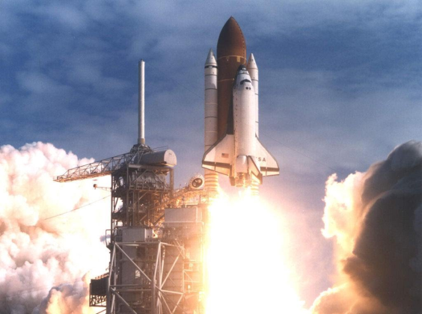
Винахідник: Микола Кибальчич
1881 року Микола Кибальчич — винахідник і революціонер-народник українського походження, запропонував схему першого у світі реактивного літального апарату. В проекті Кибальчич обґрунтував вибір робочого тіла і джерела енергії апарата, висунув ідею про можливість застосування броньованого пороху для реактивного двигуна і про необхідність забезпечення програмованого режиму горіння пороху, розробив пристрої для подачі палива і регулювання, способи запалювання. Подачу порохових шашок в камеру згорання Кибальчич планував забезпечувати за допомогою автоматичних годинникових механізмів. Досліджуючи питання щодо стійкості польоту, Кибальчич відмітив, що стабілізувати апарат можна відповідним розподілом мас і за допомогою крил-стабілізаторів. В проекті досліджене питання про гальмування апарата при спуску. В кінці пояснювальної записки Кибальчич виказав думку про те, що успіх у вирішенні проблеми залежить від вибору співвідношення між масою корисного вантажу, габаритами порохових шашок і геометричними розмірами камери згорання двигунів. Страчений за замах на імператора Олександра ІІ.
12.Архіме́дів гвинт
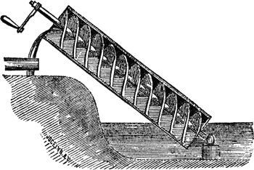
Винахідник: Архімед (287-212 р до н.е.)
Архіме́дів гвинт — один із перших типів насосів для підйому води у вигляді валу-гвинта (шнек), встановленого у похилій трубі яка занурена у воду. При обертанні (наприклад, від вітряного чи іншого двигуна) гвинтова поверхня вала переміщає воду по трубі на висоту до чотирьох метрів. Гвинт дотепер використовується для підйому води в дельті Нілу в Єгипті. Архімедів гвинт став прообразом для створення великої серії машин і механізмів з різноманітним призначенням, в основі яких лежить вал з гвинтовою поверхнею, що отримав назву «шнек», а машини, відповідно — «шнекові машини».

